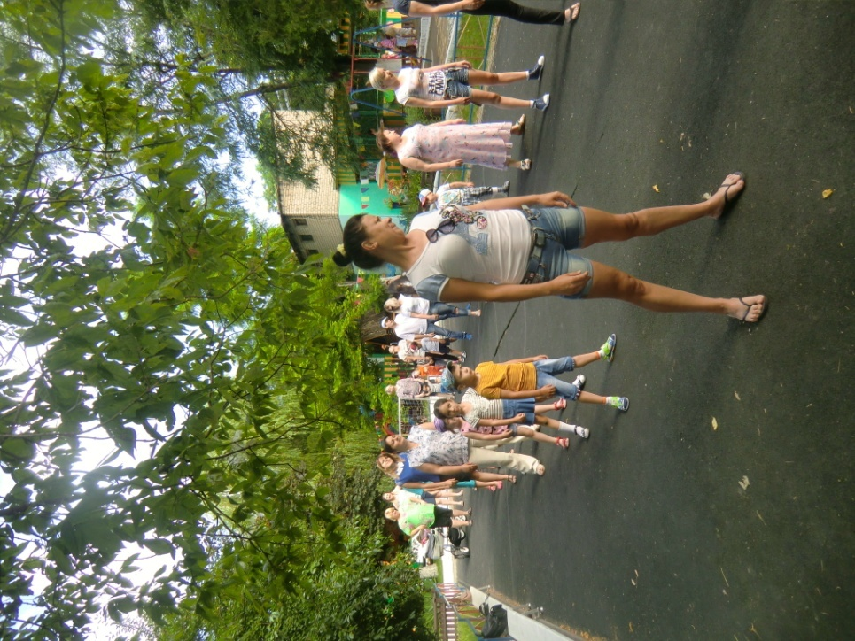
Лозунг «Здоровая семья – здоровый ребёнок» с каждым годом становится всё более значимым.
Человечество за тысячи лет своего существования, накопило громадный опыт и знания, позволяющие ему быть здоровым. Но мы, современное поколение, не в полной мере пользуемся этим опытом. Большинство людей понимают роль спорта в жизни семьи и общества, но сами порой почему то остаются в стороне. Одни ссылаются на то, что нет времени, другие не хватает терпения. В семье родители часто не задумываются над тем, что дети в первую очередь берут пример с горячо любимых ими родителей. Если ребенок не делает зарядку, значит , его не приучили к этому и гимнастика не стала для него потребностью, но никогда не поздно приобщить ребенка к спорту. Для этого нужно единственное - личный пример.
Родители должны помнить, что воспитывать интерес и любовь к спорту нужно с самого раннего детства.
Важнейшим способом реализации сотрудничества педагогов и родителей в вопросе формирования здорового образа жизни воспитанников является организация совместной деятельности, в которой родители – не пассивные наблюдатели, а активные участники процесса. Одной из эффективных форм пропаганды здоровой и крепкой семьи в ДОУ является проведение совместных спортивных праздников и досугов, а так же проведение утренней зарядки. Именно они помогают родителям в деле воспитания ребёнка, в повышении собственной компетентности, а также способствуют созданию эмоционального благополучия ребёнка дома и в группе, а ещё сближают дошкольное учреждение с семьёй. Их цель – приобщение детей и родителей к физической культуре и спорту, здоровому семейному отдыху, получение заряда бодрости и энергии.
15.06.2017 год « Утренняя зарядка в группе Солнышко»
